МИНИСТЕРСТВО ЦИФРОВОГО РАЗВИТИЯ, СВЯЗИ И МАССОВЫХ
КОММУНИКАЦИЙ РОССИЙСКОЙ ФЕДЕРАЦИИ
Ордена трудового Красного Знамени
Федеральное государственное бюджетное образовательное учреждение высшего образования
«Московский технический университет связи и информатики»

Кафедра «Сетевые информационные технологии и сервисы»



Лабораторная работа №2
по дисциплине
«Прикладные информационные системы»

Выполнил:
студент группы УБСТ2202
Прохоров Максим Юрьевич

Москва, 2025
Выполнение работы
Создали проект firstwebpage
запуск команды python manage.py startapp flatpages, после чего в проекте появляется одноимённая папка с заготовкой приложения. Это база для всех последующих представлений и шаблонов.
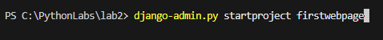
генерируется каркас Django-проекта (manage.py, папка firstwebpage с settings.py, urls.py и т.д.).
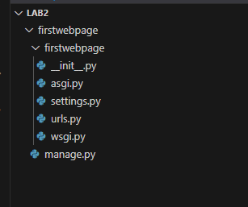
Заходим в папку проекта
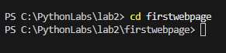
запуск команды python manage.py startapp flatpages, после чего в проекте появляется одноимённая папка с заготовкой приложения. Это база для всех последующих представлений и шаблонов.
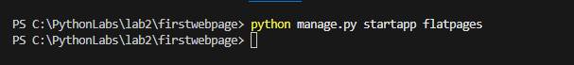
Подключаем приложение в настройках, чтобы Django «видел» приложение и применять его конфигурацию при запуске сервера.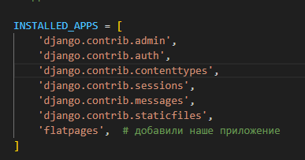
С файлом urls.py импортируем views нашего приложения
Первый даёт «голую» страницу без стилей, второй — итоговую страницу со стилями/логотипом.
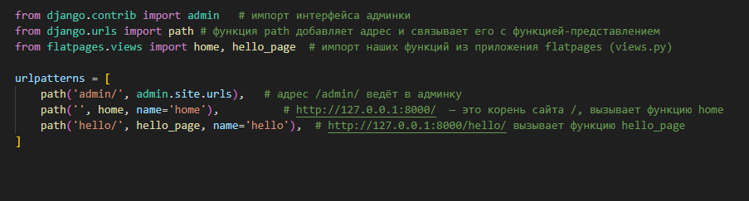
Создаем папку templates в директории flatpages. Затем, в папке templates создаем файл index.html и файл static_handler.html
- index.html — базовый шаблон, отображающий основную страницу без подключения CSS-стилей (используется для показа структуры страницы, списков и таблицы).
- static_handler.html — модифицированный шаблон, в котором подключены стили из файла index.css и добавлено изображение (используется для демонстрации работы со статическими файлами в Django).

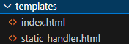
Создаем папку static в директории flatpages, а в ней файл index.
- index.css — файл таблицы стилей (CSS), который задаёт оформление страницы: фон, шрифты, размеры текста, границы таблицы и т.д.
- logo.png — изображение (логотип), подключаемое на странице через тег <img> для демонстрации работы со статикой

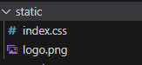
В файле settings.py меняем поле DIRS в кортеже TEMPLATES
В этом блоке конфигурации:
- DIRS — список директорий, где Django будет искать HTML-шаблоны. Здесь добавлен путь к папке flatpages, чтобы шаблоны из этого приложения находились автоматически.

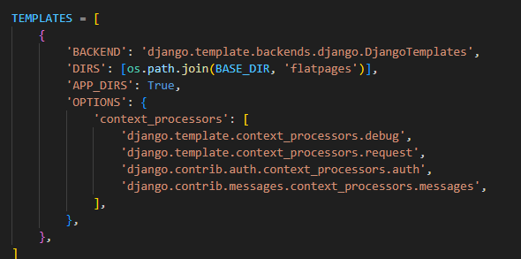
В файле static_handler.html подключаем css код и наш логотип 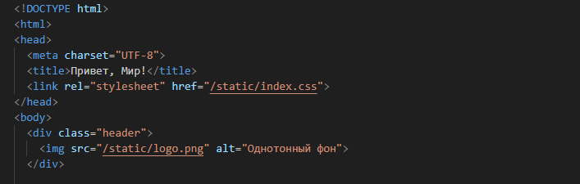
Создание представлений
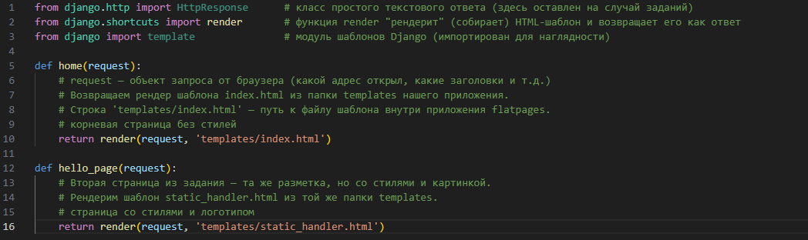
Проверяем страницу home
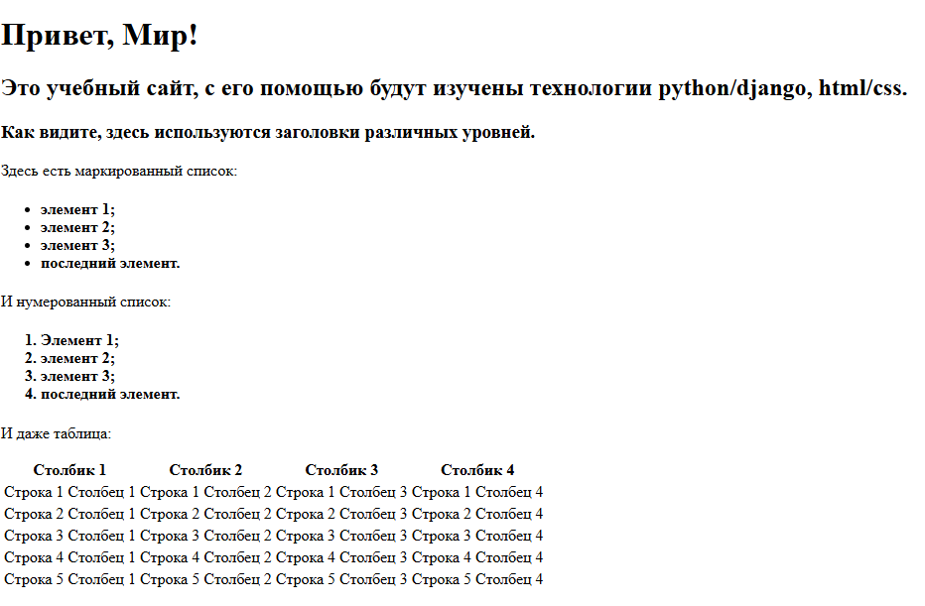
Выполняем задание
- Добавляем к созданной таблице 2 строки и 2 столбца;
- Добавляем границы для таблицы;
- Делаем заголовки списков (нумерованного и маркированного) подзаголовками четвертого уровня;
- Устанавливаем для заголовка первого уровня шрифт с засечками;
- Добавляем картинку и делаем ее высотой 30px;
- Изменяем размер шрифта для подзаголовков четвертого уровня;
- Делаем ширину таблицы на 100% экрана;
Меняем CSS файл

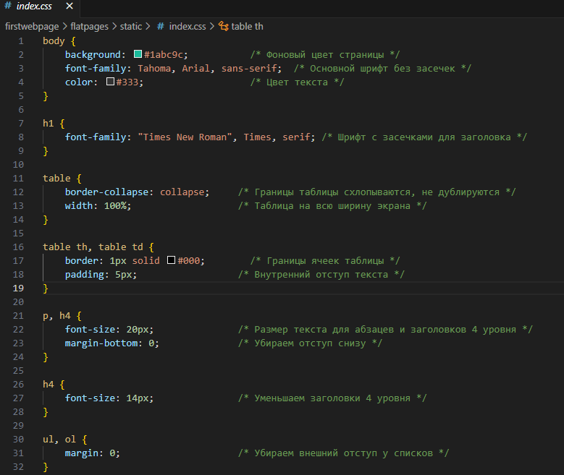
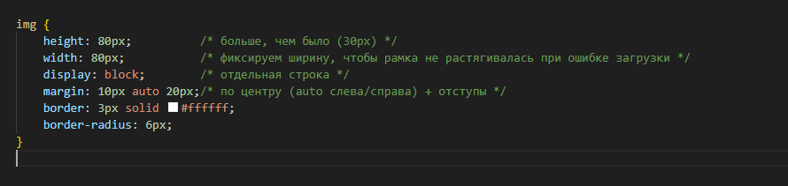
Проверяем нашу итоговую страницу hello
